INVITATION TIL
HØRECAFE
Onsdag den 25. maj 2022 kl. 14.00 til 16.00
På Mødestedet, Nygade 29 Grindsted lille sal.
NB NB!! ARRANGEMENTET ER FLYTTET TIL VORBASSE SOGNEHUS, KIRKEGADE 16, VORBASSE på grund af lydproblemer på Mødestedet
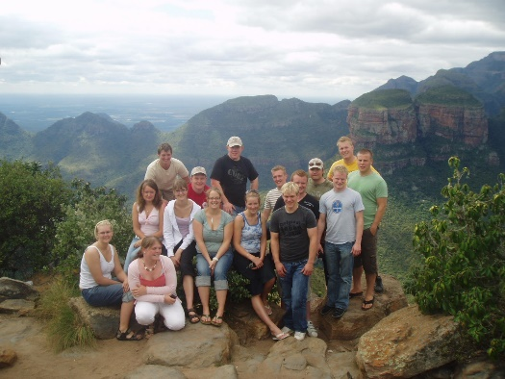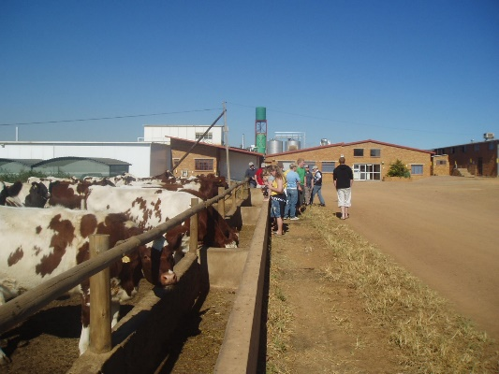
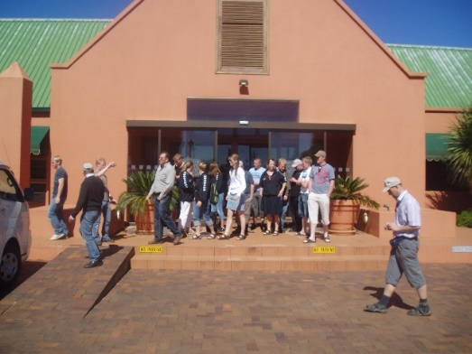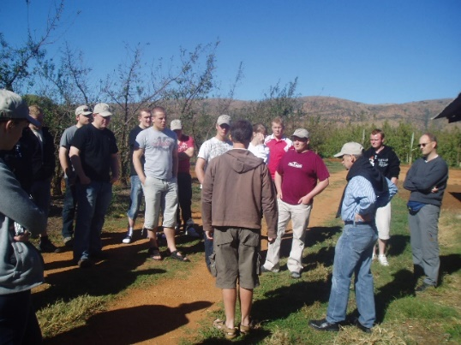
Sejr Hansen fra Krogager kommer og fortæller om sin Afrikatur til Kenya og Sydafrika med et elevhold fra Grindsted Landbrugsskole.
Sejr Hansen har de sidste 15 år på arbejdsmarkedet været lærer i husdyrbrug på landbrugsskolen.
Han vil vise mange fotos, krydret med fortællinger fra turen til Kenya og Sydafrika.

Der er teleslynge og skrivetolke til stede.
Vi serverer kaffe og kage
Grundet flytning til Vorbasse koster eftermiddagen ikke noget.

Alle er velkomne

Mange hilsner
Billund Høreforeningen
Følg os på vores hjemmeside: www.billund-hoereforening.dk

